**VITA Peter Liewald**

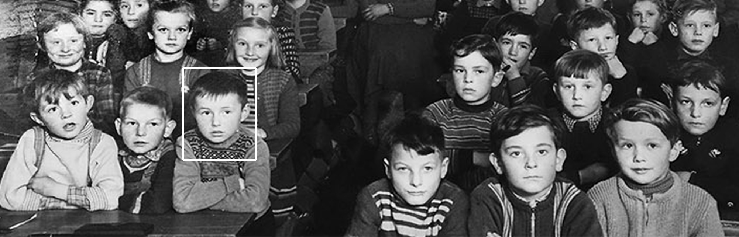

**1950** geboren in Schwäbisch-Hall

**1956-1960** Grundschule Hessental

**1960-1969** Gymnasium bei St. Michael

**1970-1975** GHS-Lehrerstudium an der Pädagogischen Hochschule Schwäbisch Gmünd in den Fächern  
 Mathematik u. Physik, später Deutsch u. Wissenschaftliche Politik

**1975-1977** Lehrer im Vorbereitungsdienst an der GHS Johannes-Häußler-Schule Neckarsulm  
  
**1977** 2. Dienstprüfung  
  
**bis 1979** GHS-Lehrer in Neckarsulm

**1979-1981** Reallehrerstudium an der Pädagogischen Hochschule Weingarten in den Fächern  
 Deutsch, Geschichte, Gemeinschaftskunde

**1981-2013** Realschullehrer für Deutsch, Gemeinschaftskunde, Geschichte, ITG, Kunst an der  
 Johannes-Kepler-Realschule Wendlingen; Medienberater in der Lehrerfortbildung  
  
**seit 2013** freier Mediengestalter

**VITA CREATIVA:  
  
1986** Ausstellung im „Vorstadtcafé Nürtingen“ – „Carnevale in Venezia“

**1987** Diaporama/Tonbildschau im Nürtinger „Hexenhaus“ über Ingeborg Bachmanns Lyrik

**1989** „Zeitspuren“ – Ausstellung im Vorstadtcafé Nürtingen mit Thomas Krause

**1994** Fotoausstellung „Alt und Jung“ im Bürgertreff Nürtingen mit Thomas Krause  
  
**1995 -** Schulungen für Computerprogramme in Sachen Bildbearbeitung, Filmschnitt,   
**2013**  Toncollagen. (Photoshop, After Effects, Ableton Live, Magix).  Hörstücke, Vertonungen, Fotobücher u. digitale Filme.  
 Medienarbeit u. Homepage-Administrator für die Johannes-Kepler-Realschule   
 Wendlingen.   
 Diverse Preise für Filme, Fotos u. Bild-Text-Dokumentationen (von ENBW, der „Nürtinger   
 Zeitung“ u. der „Körber-Stiftung“ ) im Rahmen schulischer Wettbewerbe.

**2016** Soundcollage für die Ausstellung „Wasser“ im KUBA-Wasserburg.

**2017** Ausstellung „Aquatanien“ mit Ina Kritiotisin der Kulturbrauerei Härle Leutkirch.

**2019** Dokumentationvieler bisheriger Filme, thematischer Fotoarbeiten u. Photobücher auf   
 **neuer** Homepage: [**www.peterliewald.eu**](http://www.peterliewald.eu)   
 (Filme in HD-Qualität, alle Bilder verfügbar in 20 MB-Auflösung).